**BAB II**

**TINJAUAN PUSTAKA**

**2.1 KajianTeor****i**

**2.1.1 Media Pembelajaran**

**2.1.1.1 PengertianMedia Pembelajaran**

Media pembelajaran adalah alat bantu atau bahan yang digunakan dalam proses pembelajaran agar proses interaksi komunikasi antar guru dan siswa dapat berlangsung secara aktif (Khuluqo (2017;1). Media pembelajaran merupakan hal penting bagi guru dan siswa, karena itu dengan menggunakan media pembelajaran menjadi salah satu keberhasilan bagi siswa dalam proses belajar dan melalui media pembelajaran siswa dapat terlibat aktif sehingga memiliki minat dalam pembelajaran.

Penggunaan media pembelajaran dalam proses belajar mengajar juga dapat membangkitkan keinginan dan minat bagi siswa serta membangkitkan motivasi belajar siswa bahkan dapat berpengaruh terhadap psikologis siswa. Selain itu, penggunaan dan pemanfaatan media pembelajaran juga dapat meningkatkan pemahaman siswa terhadap pembelajaran sehingga dapat membantu proses pembelajaran menjadi lebih aktif dalam penyampaian pesan dan isi dari pembelajaran (Hamalik dalam Suryani, 2016;186).

Media pembelajaran adalah segala sesuatu yang digunakan sebagai perantara atau penghubung dari pemberi informasi yaitu guru kepada penerima informasi atau siswa yang bertujuan untuk menstimulus para siswa agar termotivasi serta bisa mengikuti proses pembelajaran secara utuh dan bermakna.

Artinya, terdapat lima komponen dalam pengertian media pembelajaran. Pertama*,* sebagai perantara pesan atau materi dalam proses pembelajaran. Kedua, sebagai sumber belajar.Ketiga*,* sebagai alat bantu untuk untuk menstimulus motivasi siswa dalam belajar. Keempat*,* sebagai alat bantu yang efektif untuk mencapai hasil pembelajaran yang utuh dan bermakna. Kelima, alat untuk memperoleh dan meningkatkan *skill*. Kelima komponen tersebut berkolaborasi dengan baik akan berimplikasi kepada berhasilnya pencapaian pembelajaran sesuai dengan target yang diharapkan. (Hasan, M. *at all*. 2021;29)

Beradasarkan pengertian diatas dapat disimpulkan bahwa media pembelajaran adalah alat atau bahan untuk membantu siswa dalam memahami pembelajaran dan menumbuhkan minat belajar serta motivasi siswa dalam pembelajaran.Dan media pembelajaran juga dapat berfungsi sebagai perantara pesan atau materi dalam pembelajaran agar nantinya dapat mencapai hasil pembelajaran yang di inginkan.

**2.1.1.2 Jenis-Jenis Media Pembelajaran**

Media pembelajaran dibagi menjadi tiga kelompok yang dapat dikembangkan bagi anak-anak (Zaman, dkk. 2005;14). Ketiga kelompok itu diklasifikasikan menjadi audio, visual, audio visual.

1. Media Visual

Media visual adalah media yang menyampaikan pesan melalui penglihatan pemirsa atau media yang hanya dapat dilihat. Untuk penyampaian media kepada anak-anak usia dini media ini sangat tepat tepat karena sesuai dengan sifat dan cara belajar anak yang menghendaki pembelajaran secara kongkret. Media visual terdiri atas media yang dapat di proyeksikan (*projected visual*) dan media yang tidak dapat di proyeksikan (*non projected visual*). Jenis media yang dapat di proyeksikan untuk menyampaikan pesan pendidikan yaitu OHP (*overhead projection*) dan slide suara (*soundslide*).

1. Media Audio

Media audio adalah media yang mengandung pesan dalam bentuk auditif (hanya dapat di dengar) yang dapat merangsang pikiran, perasaan, perhatian, dan kemauan anak untuk mempelajari pembelajaran.

1. Media Audio Visual

Media audio visual adalah kombinasi antara audio dan visual atau biasa disebut media pandang dengar. Penggunaan media audio visual ini dapat menyajikan isi materi kepada anak yang akan menjadi optimal.

Media pembelajaran *doratoon* masuk kedalam jenis media pembelajaran audio visual karena media pembelajaran *doratoon* ini adalah media yang dapat di lihat dan di dengar. Media pembelajaran *doratoon*tidak hanya dapat di dengar tetapi juga dapat melihat materi pelajaran yang sedang ditayangkan dan lebih bervariasi.

**2.1.1.3 Tujuan Media Pembelajaran**

Mayer (2009;5) menyatakan bahwa tujuan media pembelajaran adalah menciptakan *meaningful learning* (pembelajaran bermakna) karena dengan adanya suatu instrumen pengantar pesan-pesan pembelajaran, siswa akan mengalami aktivitas kognitif dan psikomotorik dalam pembelajaran. Sanaky (2015;5) menyatakan tujuan media pembelajaran adalah mengantarkan materi pembelajaran dari guru kepada siswa dengan cara yang mudah dan efesien menjaga konsentrasi siswa, serta meningkatkan efektivitas dan kualitas pembelajaran. Sudjana dan Rivai (2010;5) menyatakan bahwa tujuan media pembelajaran adalah untuk meminimalisir penyampaian materi pembelajaran secara verbal, membantu siswa lebih memhami secara konkret materi pembelajaran, memvariasisasikan strategi-strategi pembelajaran dan menciptakan pembelajaran berbasis student centered.

Dari beberapa pendapat diatas, dapat disimpulkan bahwa tujuan pembelajaran adalah untuk menyampaikan pembelajaran kepada siswa dengan efesien dan menarik sehingga dapat menarik perhatian siswa dan meningkatkan minat belajar siswa, konsentrasi siswam dan efektivitas siswa dalam pembelajaran karena guru menggunakan media pembelajaran dalam pembelajaran di dalam kelas.

**2.1.1.4 Manfaat Media Pembelajaran**

Penggunaan media secara kreatif memungkinkan siswa belajar lebih banyak serta meningkatkan kemampuan mengingat dan ketrampilan.Edgar Dale mengadakan klasifikasi menurut tingkat dari yang paling kongkrit ke abstrak. Kemudian dikenal dengan nama “kerucut pengalaman” dan dianut secara luas dalam menentukan alat bantu yang paling sesuai untuk pengalaman belajar.

Menurut Azhar Arsyad (2016;29) manfaat media pembelajaran dalam proses belajar mengajar sebagai berikut:

1. Media pembelajaran dapat memperjelas penyajian pesan dan informasi sehingga dapat memperlancar dan meningkatkan proses dan hasil belajar
2. Media pembelajaran dapat meningkatkan dan mengarahkan perhatian belajar sehingga dapat menimbulkan minat belajar, interaksi yang lebih langsung antara siswa dan lingkungannya dan kemungkinan siswa untuk belajar sendiri-sendiri sesuai dengan kemampuan dan minatnya.
3. Media pembelajaran dapat mengatasi keterbatasan indra ruang dan waktu
4. Media pembelajaran dapat memberikan kesempatan pengalaman kepada siswa tentang peristiwa-peristiwa di lingkungan mereka, serta memungkinkan terjadinya interaksi langsung dengan guru, masyarakat, dan lingkungannya misalnya melalui karya wisata, kunjungan-kunjungan ke museum atau kebun binatang.

* Kelayakan Media Pembelajaran

Menurut Kamus Besar Bahasa Indonesia kelayakan adalah perihal kepantasan. Dengan kata lain sebuah produk bisa dikatakan layak apabila dalam kondisi sudah pantas. Kepantasan dapat diukur dengan beberapa kriteria yang telah ditetapkan.Jadi kelayakan modul pembelajaran adalah suatu kepantasan modul untuk digunakan dalam pembelajaran karena telah memenuhi beberapa kriteria yang telah ditetapkan.Untuk menyatakan suatu modul memenuhi kriteria kepantasan diperlukan adanya penilaian dari ahli materi, ahli media dan diujikan langsung kepada siswa sebagai pengguna.Selain untuk mengukur kepantasan, penilaian juga digunakan untuk mengevaluasi perlu atau tidaknya perbaikan dari modul yang telah dikembangkan. Kriteria kelayakan menggunakan standar penilaian buku teks pelajaran dari BSNP dengan aspek sebagai berikut (Urip Purwono, 2008;107):

1. Aspek kelayakan isi
2. Kesesuaian materi dengan SK/KD
3. Keakuratan materi
4. Kemutakhiran materi
5. Mendorong keingintahuan
6. Aspek kelayakan bahasa
7. Lugas
8. Komunikatif
9. Dialogis dan interaktif
10. Kesesuaian dengan perkembangan peserta didik
11. Kesesuaian dengan kaidah bahasa
12. Penggunaan istilah, simbol, atau ikon
13. Aspek kelayakan penyajian
14. Teknik Penyajian
15. Pendukung penyajian
16. Penyajian pembelajaran
17. Koherensi dan keruntutan alur piker
18. Aspek kegrafikan
19. Ukuran Modul
20. Desain sampul modul
21. Desain isi modul

**2.1.1.5 Fungsi Media Pembelajaran**

Menurut Benni Agus Pribadi dalam Fatah Syukur (2005;125), media pembelajaran berfungsi sebagai berikut:

1. Membantu memudahkan belajar bagi peserta didik dan juga memudahkan proses pembelajaran bagi tenaga pendidik.
2. Memberikan pengalaman lebih nyata (abstrak menjadi konkrit).
3. Menarik perhatian peserta didik lebih besar (jalannya pelajaran tidak membosankan.
4. Semua indra peseta didik dapat diaktifkan.
5. Dapat membangkitkan dunia teori dengan realitanya.

**2.1.1.6 Media Pembelajaran *Doratoon***

Menurut (Syaparuddin & Elihami, 2020;3) media pembelajaran adalah segala sesuatu yang digunakan untuk menyaalurkan pesan serta dapat merangsang pikiran, perasaan, dan kemauan belajar sehingga dapat mendorong terjadinya proses belajar mengajar yang lebih sepadan. Media Audio Visual (*Video*) Animasi berbasis *doratoon* dapat menarik perhatian dan minat belajar siswa. Media audio visual adalah media penyampaian informasi yang mempunyai karakteristik dapat dilihat dan didengar (Ali & Poerwanto, 2017;3). Karena mempunyai karakteristik tersebut media audio-visual dapat digunakan senbagai alat untuk mendemonstrasikan sebuah konsep, memperjelas pesan pembelajaran dan memberikan penjelasan yang lebih konkrit, selain itu juga media audio visal juga dapat meningkatkan pemahaman siswa karena siswa tidak hanya mendengar tetapi juga dapat melihat materi pelajaran yang sedang ditayangkan dan lebih bervariasi. Media Audio Visual (*Video*) Animasi berbasis *Doratoon* adalah softwere yang sangat profesional untuk membuat Media Audio Visual (*Video*) Animasi dengan perpaduan dan berbagai macam softwere yang telah ada, *Doratoon* yang menjadi salah satu *SoftwereDesign* yang handal (Anderson dalam Fitria, 2018;3) . Menurut Muhibah, (2021;3) media *Audio-Visual* merupakan serangkaian dari gambar elektronik yang disertai dengan suara melalui pita video. Sesuai dengan namanya, media *Audio-Visual* adalah perpaduan dari media yang dapat dilihat dan dapat didengar, yakni misalnya video pendidikan, video intruksional, dan program slide suara.

Dapat disimpulkan video animasi merupakan media pembelajaran yang didalamnya terdapat dua media yaitu media audio dan media visual yang dikemas sekreatif mungkin agar meningkatkan motivasi belajar peserta didik dalam memahami bahan materi ajar dan terciptanya kondisi kelas yang kondusif menyenangkan.

1. Tujuan dari media audio visual (video) animasi berbasis *Doratoon* yaitudapat membuat kegiatan belajar menjadi lebih hidup sehingga membuat siswa tidak merasa bosan (Sulfemi & Mayasari, 2019;3) (Kusuma et al.,2015;3). Media yang perlu digunakan adalah media yang memfasilitasi penyampaian informasi, dengan tampilan yang kreatif dan inovatif. Salah satunya adalah media audiovisual video animasi berbasis *Doratoon*. Dengan media audio visual (video) animasiberbasis *Doratoon* ini dapat memudahkan proses pembelajaran dan meningkatkan kualitas dan prestasi belajar.
2. Pemanfaatan media berbasis multimedia memiliki pengaruh besar terhadap hasil ingatan siswa. Pemanfaatan media dengan konsep multimedia presentasi perlu menjadi bahan pertimbangan guru. Media audio visual (video) animasiberbasis *Doratoon* adalah softwere yang sangat profesional untuk membuat Media Audio Visual (*Video*) Animasi dengan perpaduan dan berbagai macam *softwere* yang telah ada, *doratoon* yang menjadi salah satu *Softwere Design* yang handal. Dengan menggunakan media audio visual (*video*) animasi berbasis *doratoon* yaitu dapat membuat kegiatan belajar menjadi lebih hidup sehingga membuat siswa tidak merasa bosan. Selain itu dengan menggunakan media audio visual video animasi berbasis *doratoon* akan mengurangi verbalisme, sehingga materi yang disampaikan semakin jelas, dan pengajaran akan semakin menarik perhatian siswa sehingga menimbulkan motivasi belajar siswa.

**2.1.1.7 Langkah-Langkah Pembuatan *Doratoon***

1. 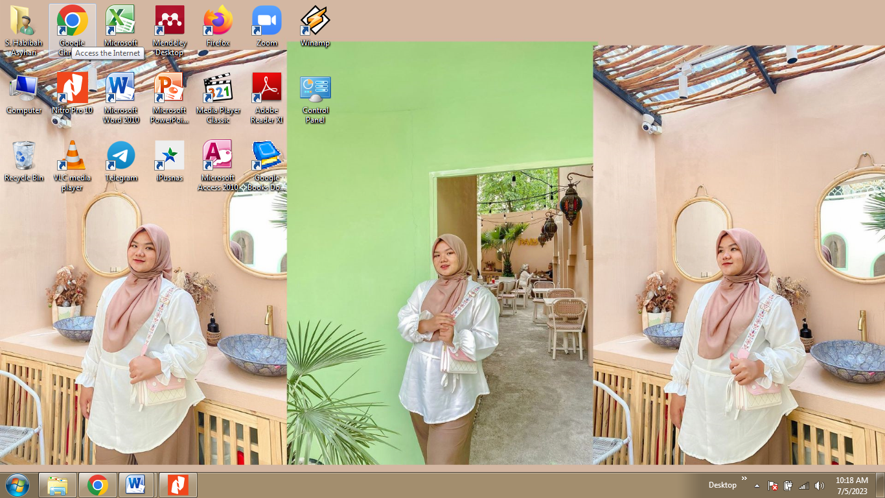Buka *Chrome* terlebih dahulu

**Gambar 2.1 Aplikasi *Chrome***

Karena aplikasi berbentuk *website online* maka hal yang pertama dilakukan adalah membuka *google chrome*.

1. 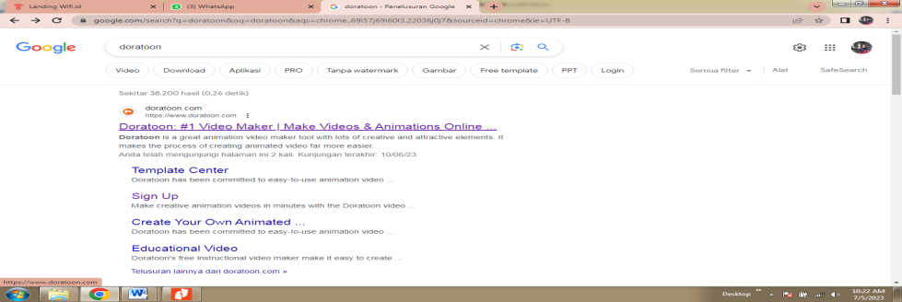Ketik “*Doratoon*” dalam pencarian

**Gambar 2.2 *Website Doratoon***

Langkah selanjutnya yaitu membuka *website doratoon* yaitu [*https://www.doratoon.com*](https://www.doratoon.com)*.*

1. 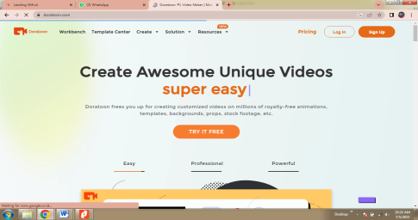Registrasi *Doratoon*

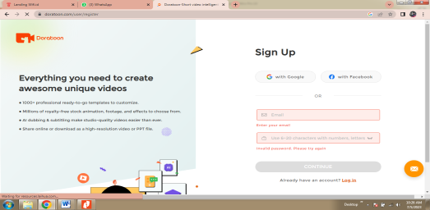

**Gambar 2.3 Registrasi**

Langkah selanjutnya yaitu mengklik “*try it free*” untuk mencoba *website doratoon* secara gratis. Lalu klik “*sign up*” untuk mendaftar akun terlebih dahulu setelah itu akan mendapatkan *free trial* selama 3 hari.

1. 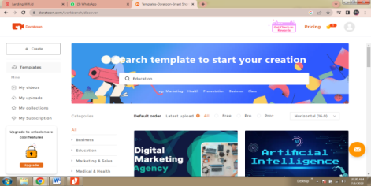Tampilan awal

**Gambar 2.4 Tampilan Awal**

Tampilan awal saat sudah registrasi dan bisa memulai untuk membuat video serta melihat dan memilih template yang bisa digunakan.

1. 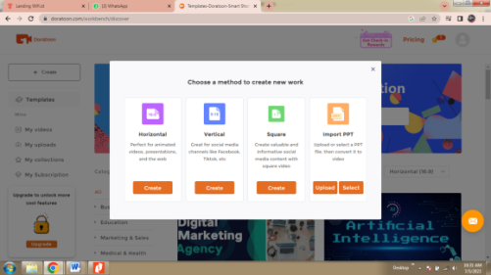Langkah awal pembuatan

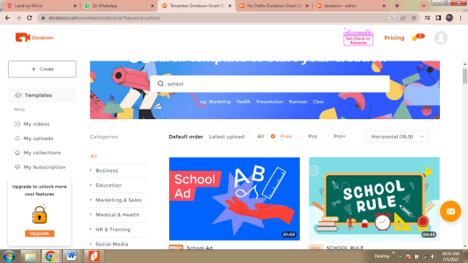

**Gambar 2.5 Langkah Awal Pembuatan**

Klik “*create*” untuk membuat video terdapat pilihan video dengan bentuk vertikal, horizontal, square atau import ppt. Atau bisa menggunakan template untuk langsung mengedit dengan mencari dalam kolom pencarian dan disesuaikan dengan kebutuhan. Contoh disini yaitu “*school*”.

1. 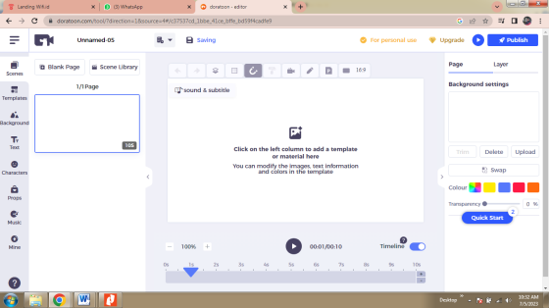Proses pembuatan video animasi

**Gambar 2.6 Pembuatan Video Animasi**

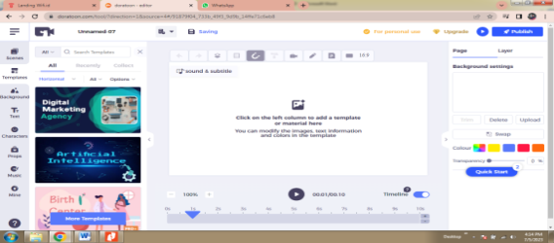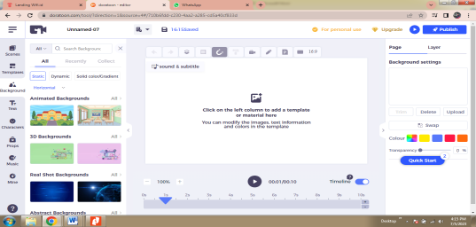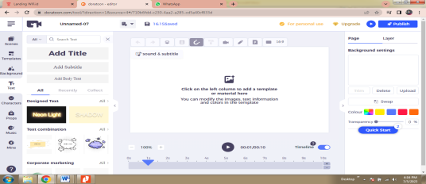Pada tampilan ini ada beberapa banyak pilihan untuk pengguna mengkreasikan video yang diinginkannya.Seperti *template, background, text, characters, props, music, dan mine*. Berikut ini dapat dilihat beberapa contoh dari pilihan yang telah disebutkan

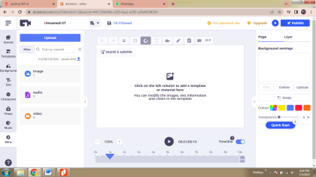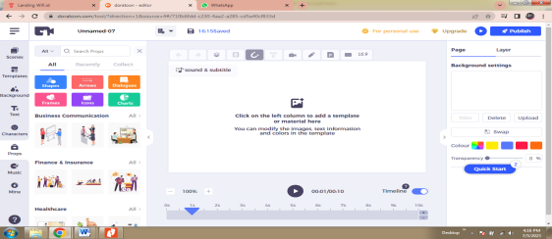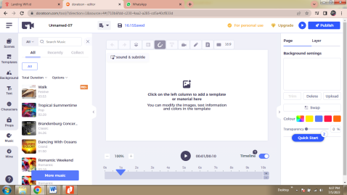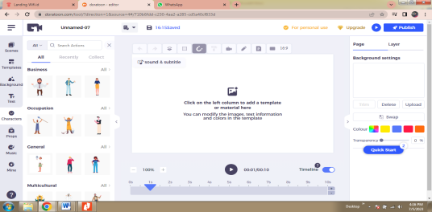

**Gambar 2.7 Pilihan Fitur Animasi *Doratoon***

1. Produk yang digunakan dan telah dibuat oleh peneliti

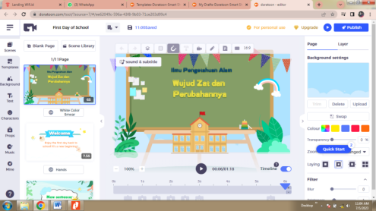

**Gambar 2.8 Contoh Produk**

Produk yang dibuat sesuai dengan tahap-tahap yang telah diterangkan dan disesuaikan dengan kebutuhan peneliti

1. 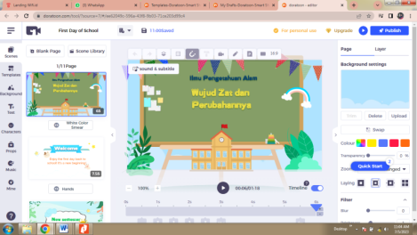Klik “*Publish*” untuk mendownload video

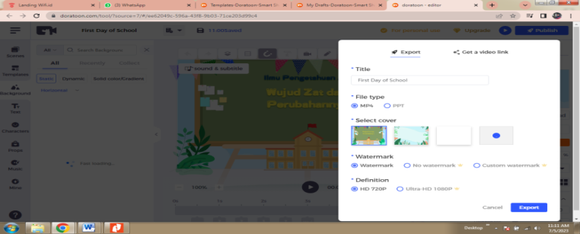

**Gambar 2.9 *Download* Video**

Setelah selesai membuat karya, pengguna dapat mengklik “publish” untuk mendownload video yang telah dibuat. Lalu pengguna dapat memilih untuk mendownload dalam bentuk ppt atau mp4, jika berbentuk video maka pilih dalam bentuk mp4 pilih dengan resolusi terbaik dan sesuaikan dengan kondisi ram pengguna.

1. 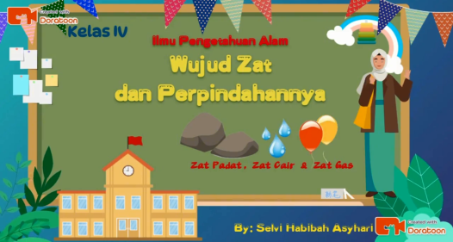Hasil pembuatan media pembelajaran *doratoon*

**Gambar 2.10 Hasil Pembuatan Video Animasi**

**2.1.2 *Problem Based Learning***

**2.1.2.1 Pengertian *Problem Based Learning***

Model Pembelajaran *Problem Based Learning* adalah pembelajaran yang menerapkan pendekatan pemberian masalah autentik pada siswa (Arrends dalam Abbas: 2010;63). *Problem Based Learning* merupakan pembelajaran yang menekankan pada pengembangan keterampilan berpikir dan penyelesaian masalah (Ibrahim dalam Hosnan: 2004;63). *Problem Based Learning* merupakan model pembelajaran berbasis teori konstruktivis sosial yang berpusat pada siswa yang ditandai dengan konstruksi berbagai perspektif pengetahuan dengan berbagai representasi, hingga aktivitas sosial, dan berfokus pada penemuan dan pembelajaran kolaboratif, *scaffolding*, pelatihan, dan penilaian autentik (Grant & Tamim, 2019;3).

Lidinillah (2013;3) mengemukakan bahwa model pembelajaran *Problem Based Learning* (PBL) merupakan pembelajaran yang dilaksanakan dengan berfokus pada peserta didik sebagai pembelajar, model ini menitik beratkan kepada peserta didik permasalah yang relevan. Sependapat dengan hal tersebut, Eggen dan Kauchak (2012;307) mengemukakan bahwa model pembelajaran PBL adalah sebuah modelyang digunakan untuk mengembangkan keterampilan berpikir, memecahkan masalah dan pengaturan diri dengan menggunakan masalah otentik sebagai fokus pembelajaran.

Dari beberapa pengertian diatas dapat disimpulkan bahwa model *Problem Based Learning* adalah pembelajaran yang menekankan pada keterampilan berpikir siswa dan penyelesaian masalah yang ditandai dengan berbagai perspektif pengetahuan, aktivitas sosial dan proses pembelajaran. Model *Problem Based Learning*adalah model pembelajaran yang berfokus pada pemecahan masalah yang dilakukan oleh peserta didik yang saling berkolaborasi guna mengembangkan kemampuan berpikir kritis peserta didik, meningkatkan keterampilan dan integritasi peserta didik.

**2.1.2.2 Tujuan *Problem Based Learning***

Tujuan utama PBL ialah untuk mengembangkan keterampilan berpikir kritis dan memecahkan masalah serta kemampuan untuk membangun pengetahunnya sendiri.PBL tidak dimaksudkan untuk menyampaikan sejumlah besar pengetahuan, namun untuk mengembangkan kemandirian belajar melalui kolaborasi saat mengidentifikasi informasi, strategi, dan sumber-sumber.yang relevan dalampenyelesaian masalah.

**2.1.2.3 Karakteristik *Problem Based Learning***

Marra, Jonassen, Palmer & Luft yang merangkum karakteristik utama dari lingkungan belajar PBL, yaitu: 1) Berfokus pada masalah (*problem-focused*): peserta didik memulai dengan mengatasi masalah yang otentik dan tidak terstruktur serta konstruksi pengetahuan dirangsang oleh masalah dan diterapkan kembali ke masalah; 2) Berpusat pada siswa (*student-centered*): instruktur tidak mendikte kegiatan belajar, melainkan berperan dalam mendukung; 3) Mandiri (*self-directed*): siswa secara individu dan kolaboratif bertanggung jawab dalam proses pembelajaran (menilai diri sendiri/*self-assessment*, menilai rekan/*peerassessment* dan mengakses pengetahuan tentang materi dan pengalaman yang mereka miliki); 4) Refleksi diri (*self-reflected*): peserta didik memantau pemahaman mereka dan belajar mengatur strategi belajar; 5) Fasilitatif (*facilitative*): pengajar adalah fasilitator yang mendukung dan memodelkan proses penalaran, memfasilitasi proses kelompok dan dinamika interpersonal, serta menggali pengetahuan peserta didik secara mendalam (Marra et al., 2014;223).

Demikian pula, karakteristik PBL yang diringkas oleh Savery yang mencakup hal berikut: 1) Tanggung jawab merupakan hal yang harus dimiliki oleh peserta didik dalam pembelajaran, 2) Situasi masalah yang digunakan dalam PBL tidak terstruktur (*ill-structured*) dan memungkinkan penyelidikan yang bebas, 3) Pembelajaran terintegrasi dengan berbagai disiplin ilmu atau mata pelajaran, 4) Kolaborasi merupakan hal yang sangat penting, 5) Pengetahuan/materi yang diperoleh peserta didik ketika belajar mandiri diterapkan pada analisis masalah dan pengambilan keputusan, 6) Analisis tentang hal yang telah dipelajari melalui pemecahan masalah serta diskusi tentang konsep dan prinsip merupakan hal penting, 7) Penilaian diri dan rekan harus dilakukan setelah penyelesaian masalah, 8) Kegiatan yang dilakukan dalam PBL harus memiliki nilai di dunia nyata, 9) Ujian/Tes berfungsi mengukur kemajuan peserta didik, 10) PBL menjadi dasar pedagogis dalam kurikulum dan bukan bagian dari kurikulum didaktik (Savery, 2006;5).

Dari berbagai pendapat di atas, maka dapat disimpulkan bahwa *Problem Based Learning* memiliki karakteristik, yaitu: berpusat pada peserta didik sehingga mendorong peserta didik bertanggung jawab dalam memperoleh pengetahuan dalam pembelajaran; masalah sebagai titik awal pembelajaran merupakan masalah dunia nyata, *ill-structured* (tidak terstruktur), terintegrasi dengan berbagai disiplin ilmu dan membutuhkan penyelidikan; guru sebagai fasilitator; kolaborasi dan komunikasi merupakan hal yang penting untuk: membangun kerja sama peserta didik dalam memecahkan masalah, *review* pemahaman peserta didik terkait konsep setelah melalui proses pemecahan masalah, penilaian berupa *self-assesment* dan *peer-assesment*; serta evaluasi untuk mengetahui kemajuan pengetahuan peserta didik.

**2.1.2.4 Kelebihan dan Kekurangan *Problem Based Learning***

Dalam pembelajaran, setiap model, strategi, pendekatan atau teknik memiliki kelebihan dan kekurangan. Hal tersebut, berlaku pula pada *Problem Based Learning* yang dijabarkan sebagai berikut (Akinoglu & Tandogan, 2007;3):

1. Kelebihan *Problem Based Learning*, yaitu: a) Pembelajaran di kelas berpusat pada peserta didik, b) Meningkatkan pengendalian diri peserta didik, c) Peserta didik berpeluang mempelajari/menyelidiki peristiwa multidimensi dengan perspektif yang lebih dalam, d) Meningkatkan keterampilan pemecahan masalah peserta didik, e) Peserta didik terdorong untuk mempelajari materi dan konsep baru pada saat memecahkan masalah, f) Meningkatkan keterampilan sosial dan komunikasi peserta didik sehingga dapat belajar dan bekerja dalam kelompok, g) Meningkatkan kemampuan berpikir kritis dan berpikir ilmiah peserta didik, h) Memadukan teori dan praktik sehingga peserta didik berpeluang memadukan pengetahuan lama dan baru, i) Mendukung proses pembelajaran, j) Peserta didik memperoleh keterampilan mengatur waktu, fokus, mengumpulkan data, menyiapkan laporan dan evaluasi, dan k) Memberikan peluang kepada peserta didik untuk belajar sepanjang hayat.
2. Kekurangan *Problem Based Learning*, yaitu: a) Guru berpeluang mengalami kendala dalam mengubah gaya mengajar, b) Siswa berpeluang membutuhkan lebih banyak waktu untuk menyelesaikan masalah ketika pertama kali dikemukakan di kelas, c) Individu atau kelompok dapat menyelesaikan pekerjaan mereka lebih awal atau terlambat, d) *Problem Based Learning* membutuhkan materi yang kaya dan penyelidikan/riset, e) *Problem Based Learning* cukup sulit diterapkan di semua kelas dan f) Cukup sulit untuk menilai pembelajaran.

Dengan demikian, *Problem Based Learning* sebagai suatu model pembelajaran memiliki kelebihan, yaitu: memberi peluang untuk mempelajari/menyelidiki peristiwa multidimensi dengan perspektif yang lebih dalam sehingga mendorong keterampilan berpikir kritis dan pemecahan masalah peserta didik; menumbuhkan *selfdirected* dan *self-regulated* peserta didik dalam proses pembelajaran; meningkatkan keterampilan sosial dan mendorong peserta didik mempelajari konsep baru pada saat memecahkan masalah. Namun di sisi lain, *Problem Based Learning* pun memiliki kekurangan, yaitu: guru berpeluang mengalami kendala dalam mengubah gaya mengajar dan siswa berpeluang membutuhkan banyak waktu untuk menyelesaikan masalah.

**2.1.2.5 Sintak *Problem Based Learning***

**Tabel 2.1 Sintak *Problem Based Learning* (Ariyana *et all*., 2018;5)**

| **No** | **Langkah Kerja** | **Aktivitas Guru** | **Aktivitas Siswa** |
| --- | --- | --- | --- |
| 1.  2.  3.  4. | Orientasi peserta didik pada masalah | Guru menyampaikan masalah yang akan dipecahkan secara kelompok. Masalah yang diangkat hendaknya kontekstual. Masalah bisa ditemukan sendiri oleh peserta didik melalui bahan bacaan atau lembar kegiatan. | Kelompok mengamati dan memahami masalah yang disampaikan guru atau yang  diperoleh dari bahan bacaan yang disarankan. |
| Mengorganisasikan peserta didik untuk belajar | Guru memastikan setiap anggota memahami tugas masing-masing. | Peserta didik berdiskusi dan membagi tugas untuk mencari data/bahan-bahan/alat yang diperlukan untuk menyelesaikan masalah. |
| Membimbing penyelidikan individu maupun kelompok | Guru memantau keterlibatan peserta didik dalam pengumpulan data/bahan selama proses penyelidikan. | Peserta didik melakukan penyelidikan  (mencari data/referensi/sumber) untuk bahan diskusi kelompok. |
| Mengembangkan dan menyajikan hasil karya | Guru memantau diskusi dan membimbing pembuatan laporan  sehingga karya setiap kelompok siap untuk dipresentasikan | Kelompok melakukan diskusi untuk menghasilkan solusi pemecahan masalah dan hasilnya dipresentasikan/disajikan dalam bentuk karya. |
| 5. | | Menganalisis dan mengevaluasi proses pemecahan masalah | Guru membimbing presentasi dan mendorong kelompok memberikan penghargaan serta masukan kepada kelompok lainnya. Guru bersama peserta didik menyimpulkan materi. | Setiap kelompok melakukan presentasi, kelompok yang lain memberikan apresiasi. Kegiatan dilanjutkan dengan merangkum/membuat kesimpulan sesuai dengan masukan yang diperoleh dari kelompok lainnya |

**2.1.3 Pembelajaran IPA**

**2.1.3.1 Hakikat IPA**

IPA merupakan singkatan dari “Ilmu Pengetahuan Alam” yang merupakan terjemahan dari Bahasa Inggris “*Natural Science*”.*Natural* berarti alamiah atau berhubungan dengan alam.*Science* berarti ilmu pengetahuan. Jadi menurut asal katanya, IPA berarti ilmu tentang alam atau ilmu yang mempelajari peristiwa-peristiwa di alam (Srini M. Iskandar, 1996;2).

Menurut Nash 1963 (dalam Hendro Darmodjo, 1992;3) IPA adalah cara atau metode untuk mengamati alam yang sifatnya analisis, lengkap, cermat serta menghubungkan antara fenomena alam yang satu dengan fenomena alam yang lainnya. Sedangkan menurut Powler (dalam Winaputra, 1992;122) IPA merupakan ilmu yang berhubungan dengan gejala-gejala alam dan kebendaan yang sistematis yang tersusun secara teratur dan berlaku umum berupa kumpulan hasil observasi dan eksperimen.

Berdasarkan pengertian menurut para ahli diatas, dapat disimpulkan bahwa IPA bukan hanya pengetahuan tentang alam yang disajikan dalam bentuk fakta, konsep, prinsip atau hokum (IPA sebagai produk), tetapi sekaligus cara atau metode untuk mengetahui dan memahami gejala-gejala alam.

**2.1.3.2 Tujuan Pembelajaran IPA**

Pembelajaran IPA di SD ditujukan untuk memberi kesempatan siswa memupuk rasa ingin tahu secara alamiah, mengembangkan kemampuan bertanya dan mencari jawaban atas fenomena alam berdasarkan bukti, serta mengembangkan cara berpikir ilmiah. Dalam (Mulyasa, 2006;110), tujuan mata pelajaran IPA di SD/MI berdasarkan Kurikulum Tingkat Satuan Pendidikan adalah :

1. Memperoleh keyakinan terhadap kebesaran Tuhan Yang Maha Esa berdasarkan keberadaan, keindahan dan keteraturan alam ciptaan-Nya.
2. Mengembangkan pengetahuan dan pemahaman konsep-konsep IPA yang bermanfaat dan dapat diterapkan dalam kehidupan sehari-hari.
3. Mengembangkan rasa ingin tahu, sikap positif dan kesadaran tentang adanya hubungan yang saling mempengaruhi antara IPA, teknologi dan masyarakat.
4. Mengembangkan keterampilan proses untuk menyelidiki alam sekitar, memecahkan masalah dan membuat keputusan.
5. Meningkatkan kesadaran untuk berperan serta dalam memelihara, menjaga dan melestarikan lingkungan alam.
6. Meningkatkan kesadaran untuk menghargai alam dan segala keteraturannya sebagai salah satu ciptaan Tuhan.
7. Memperoleh bekal pengetahuan, konsep dan keterampilan IPA sebagai dasar melanjutkan pendidikan ke jenjang yang lebih tinggi.

**2.1.3.3 Pembelajaran IPA di SD**

Sesuai dengan tujuan dan hakikat IPA, IPA dapat dianggap sebagai product, proses, dan sikap.Oleh karena itu, pembelajaran IPA di SD harus mencakup ketiga dimensi ini sesuai dengan tujuan pembelajaran dan hakikat IPA. Pembelajaran IPA tidak hanya memberi pemahaman tentang konsep, fakta, dan prinsip alam; itu juga mengajarkan cara memecahkan masalah, berpikir kritis, dan mengambil kesimpulan; belajar untuk bersikap adil, bekerja sama, dan menghargai pendapat orang lain.

Menurut Usman Samatowa (2006;146) model pembelajaran IPA yang sesuai untuk anak usia sekolah dasar adalah model yang menyesuaikan situasi belajar siswa dengan keadaan masyarakat nyata. Siswa diberi kesempatan untuk utilizing alat dan media belajar yang ada di lingkungan mereka dan menerapkannya dalam kehidupan sehari-hari.

Untuk meningkatkan keterampilan proses dan sikap ilmiah, pembelajaran IPA di SD/MI lebih menekankan pada pengalaman langsung di lingkungan melalui kegiatan inkuiri. Keterampilan proses IPA yang diberikan kepada anak usia SD harus diubah dan disederhanakan sesuai dengan tahap perkembangan kognitifnya. Struktur kognitif ilmuwan berbeda dari struktur kognitif anak. Proses dan perkembangan belajar anak-anak di Sekolah Dasar cenderung berfokus pada belajar dari hal-hal konkrit. Mereka melihat pelajaran sebagai proses manipulatif yang kompleks dan terintegrasi. Oleh karena itu, keterampilan proses IPA yang diberikan kepada anak usia SD harus diubah dan disederhanakan sesuai dengan tahap perkembangan kognitifnya.

Aspek penting yang harus di perhatikan guru adalah melibatkan siswa secara aktif dalam pembelajaran untuk meningkatkan kemampuan berpikir mereka adalah komponen penting yang harus diperhatikan guru saat menerapkan pembelajaran IPA di sekolah dasar.Pembelajaran IPA dimulai dengan memperhatikan pengetahuan dan konsep awal siswa yang terkait dengan materi pelajaran.Selanjutnya, berbagai kegiatan nyata dengan alam digunakan untuk merancang kegiatan pembelajaran. Kegiatan pengalaman langsung dengan alam ini dapat dilakukan baik di laboratorium atau di kelas dengan alat bantu pelajaran maupun langsung di alam terbuka. Siswa dapat belajar keterampilan proses dan sikap ilmiah seperti mengamati, mencoba, menyimpulkan, dan mengkomunikasikan hasil kegiatan melalui kegiatan nyata dengan alam ini.

Berdasarkan uraian di atas, pembelajaran IPA yang dilakukan dengan mengangkat permasalahan dalam dunia nyata yang dialami oleh anak akan lebih menarik bagi anak, sehingga anak dilibatkan secara aktif dalam mengembangkan kemampuan berpikirnya.

**2.1.4 Minat Belajar**

**2.1.4.1 Pengertian Minat Belajar**

Menurut Susilo (2006;94), minat belajar adalah cara yang cenderung di pilih seseorang untuk menerima informasi dari lingkungan dan memperoses informasi tersebut. Minat belajar siswa dalam mengikuti pembelajaran adalah sesuatu yang penting dalam kelancaran proses belajar mengajar. Siswa yang memiliki minat belajar yang tinggi dalam proses pembelajaran dapat menunjang proses belajar mengajar untuk semakin baik, begitu pula sebaliknya mjnat belajar siswa yang rendah maka kualitas pembelajaran akan menurun dan berpengaruh pada hasil belajar.

Menurut Dunn&Dunn (2007;18), minat belajar adalah cara seseorang mulai berkonsentrasi, menyerap, memproses, dan menampung informasi yang baru dan sulit. Beberapa cara untuk menumbuhkan minat belajar siswa dengan proses pembelajaran yang menarik dan melibatkan siswa. Siswa yang menaruh minat besar terhadap pelajaran akan lebih fokus pada pelajaran dan memusatkan pikiran dan keinginannya kepada pelajaran itu dibanding siswa lainnya. Menurut James dalam Mane et al (2013;18) mengatakan jika minat belajar mengacu pada cara belajar yang paling efesien dan efektif dari seseorang baik dalam segi penerimaan, proses, menyimpan memori dan mengingatnya kembali.

Maka dari itu, siswa yang memiliki minat belajar akan memfokuskan pikiran dan keinginannya untuk memahami pembelajaran yang sedang diajarkan. Guru harus menumbuhkan minat belajar siswa dengan membuat proses pembelajaran menjadi menarik dan berinteraksi dengan siswa agar siswa menumbuhkan minat belajarnya karena pada saat proses pembelajaran guru membuatnya menarik.

**2.1.4.2 Faktor Penyebab Rendahnya Minat Belajar**

Menurut Rita Dunn dalam Muhtadi (2010;19) ada banyak variable yang mempengaruhi cara belajar seseorang diantaranya mencakup faktor-faktor fisik, emosional, emosional, sosiologis, dan lingkungan. Sesuai dengan pendapat tersebut, Adi W. Gunawan (2004;19) menyatakan bahwa pada dasarnya gaya belajar setiap orang merupakan kombinasi dari semua lima minat belajar berikut ini:

1. Lingkungan : suara, cahaya, tempratur, dan minat belajar.
2. Emosi : minat, keuletan, tanggung jawab dan struktur.
3. Sosiologi : sendiri, berpasangan, kelompok, tim dan dewasa.
4. Fisik : cara pandang, pemasukan, waktu dan mobilitas.
5. Psikologis : global/analitik, otak kanan-kiri, dan implusif/reflektif.

Minat belajar dapat diukur melalui 4 indikator sebagaimana yang disebutkan oleh (Slameto, 2010;20) yaitu ketertarikan untuk belajar, perhatian untuk belajar, motivasi belajar dan pengetahuan. Ketertarikan untuk belajar merupakan apabila seseorang yang minat dalam suatu pelajaran maka ia akan memiliki rasa ketertarikan terhadap pelajaran tersebut. Ia akan belajar dan memahami secara antusias dan tanpa ada beban dalam dirinya. Perhatian merupakan konsentrasi terhadap pengamatan, pengertian ataupun yang lainnya dengan mengesampingkan hal-hal yang tidak penting. Motivasi merupakan sebuah usaha atau pendorong yang dilakukan secara sadar untuk melakukan tindakan belajar dan mewujudkan perilaku yang terarah demi pencapaian tujuan yang diharapkan dalam situasi belajar. Pengetahuan merupakan seseorang yang berminat terhadap suatu pelajaran maka akan memiliki pengetahuan yang luas tentang pelajaran tersebut serta bagaimana manfaat belajar dalam kehidupan sehari-hari.

Rifa’i dan Anni (2012;137-143) menyatakan bahwa “terdapat enam faktor yang didukung oleh sejumlah teori psikologi dan penelitian terkait yang memiliki dampak terhadap minat belajar siswa”. Keenam faktor yang dimaksud yaitu:

1. Sikap

Sikap merupakan gabungan konsep, informasi, dan emosi yang dihasilkan dalam diri seseorang untuk merespon orang, kelompok, atau objek tertentu secara menyenangkan atau tidak menyenangkan.

1. Kebutuhan

Siswa akan belajar jika pada dirinya muncul kebutuhan sehingga akan meminat dirinya untuk beraktivitas belajar. Kebutuhan merupakan kondisi yang dialami oleh individu sebagai suatu kekuatan internal yang memandu siswa untuk mencapai tujuan.

1. Rangsangan

Rangsangan dan afeksi juga akan berpengaruh terhadap faktor seseorang terminat dalam belajar. Rangsangan merupakan perubahan pandangan di dalam persepsi atau pengalaman dengan lingkungan yang membuat seseorang bersifat aktif. Rangsangan dapat membuat seseorang bersifat aktif dan terdorong untuk melakukan suatu kegiatan.

1. Afeksi

Afeksi merupakan pengalaman emosional kecemasan, kepedulian, dan pemilikan dari individu atau kelompok pada waktu belajar. Emosi seseorang berkaitan dengan dorongandorongan pada dirinya. Oleh karena itu, afeksi dapat memengaruhi minat belajar. Afeksi menjadi motivator intrinsik.

1. Kompetensi

Kompetensi mengasumsikan bahwa siswa secara alamiah berusaha kerasuntuk berinteraksi dengan lingkungannya secara efektif. Siswa secara intrinsik terminat untuk menguasai lingkungan dan mengerjakan tugas-tugas secara berhasil agar menjadi puas. Seseorang diharuskan memiliki kemampuan yang telah disepakati untuk mencapai tujuan itu.

1. Penguatan

Penguatan merupakan peristiwa yang mempertahankan atau meningkatkan kemungkinan respon. Penguatan dapat berupa nilai tes tinggi, pujian, penghargaan sosial, dan perhatian. Penguatan dapat berupa penguatan positif dan penguatan negatif. Penguatan positif dapat meningkatkan perilaku. Penguatan negatif merupakan stimulus aversif (perasan tidak setuju yang disertai dorongan untuk menahan diri) atau peristiwa yang harus diganti atau dikurangi intensitasnya. Perhatian orang tua termasuk penguatan positif yang dapat meningkatkan perilaku atau minat belajar.

**2.1.4.3 Macam-Macam Minat Belajar**

Menurut Djamarah (2011;149-152) minat belajar ada dua macam yaitu minat instrinsik dan minat ekstrensik. Minat instrinsik adalah motif-motif yang menjadi aktif yang fungsinya tidak perlu dirangsang dari luar karena setiap individu memiliki dorongan untuk melakukan apapun. Sedangkan minat ekstrensik adalah motif-motif yang aktif yang dirangsang dari luar. Minat ekstrinsik diperlukan agar siswa mau belajar karena ingin mencapai tujuan yang terletak diluar hal yang di pelajari seperti nilai tinggi dan kehormatan.

Sardirman (2014;86-91) menyebutkan ada 4 macam minat yaitu:

1. Minat dilihat dari dasar pembentukan

Minat dilihat dari dasar pembentukannya, terdiri dari motif-motif bawaan dan motif-motif yang dipelajari. Motif-motif bawaan adalah motif yang sudah ada sejak lahir, jadi minat itu ada tanpa dipelajari, contohnya dorongan untuk makan, minum, seksual, dan tidur. Motif-motif yang dipelajari, adalah motifmotif yang timbul karena dipelajari, contohnya dorongan untuk belajar suatu cabang ilmu pengetahuan.

1. Macam minat menurut pembagian Woodworth dan Marquis

Macam minat menurut pembagian Woodworth dan Marquis, terdiri dari motif organis*,* motif darurat, dan motif objektif. Motif organis meliputi kebutuhan untuk makan, minum, bernapas, seksual, dan istirahat. Motif darurat yaitu minat timbul karena adanya rangsangan dari luar, contohnya dorongan untuk menyelamatkan diri, dorongan untuk berusaha, dorongan untuk memburu. Motif objektif, yaitu motif yang muncul karena adanya dorongan untuk dapat menghadapi dunia luar secara efektif, contohnya dorongan untuk melakukan eksplorasi dan dorongan untuk menaruh minat.

1. Minat jasmaniah dan minat rohaniah

Macam minat selanjutnya adalah minat jasmaniah dan minat rohaniah. Minat jasmaniah berupa nafsu, insting otomatis, dan refleks, sementara rohaniah berupa kemauan.

1. Minat intrinsik dan minat ekstrinsik

Minat intrinsik adalah motif-motif yang menjadi aktif atau berfungsinya tidak perlu dirangsang dari luar karena dalam diri setiap individu sudah ada dorongan untuk melakukan sesuatu. Minat ekstrinsik adalah motif-motif yang aktif dan berfungsinya karena adanya perangsang dari luar.

Berdasarkan macam-macam minat belajar dari pendapat para ahli, dapat disimpulkan bahwa macam minat dibagi minat intrinsik dan minat ekstrinsik, namun kedua minat tersebut tidak dapat berdiri sendiri. Hal ini karena minat terkait dengan banyak hal yang kompleks. Minat belajar dalam penelitian ini adalah keseluruhan daya penggerak dalam diri seseorang baik berasal dari dalam atau dari luar diri orang tersebut.

**2.2 KajianRelevan**

**Tabel 2.2 Kajian Relevan**

| **No** | **Nama dan Judul Peneliti** | **Persamaan** | **Perbedaan** | **Sumber** | **Kriteria** |
| --- | --- | --- | --- | --- | --- |
| 1 | Mardita Putri Fauziah, Mimin Ninawati (2022)  “Pengembangan Media Audio Visual (Video) Animasi Berbasis *Doratoon* Materi Hak dan Kewajiban Penggunaan Sumber Energi Mata Pelajaran PPKn di Sekolah Dasar | Sama-sama mengembangkan media pembelajaran video animasi *doratoon* | Mata pelajaran yang digunakan oleh penelitian ini adalah PPKn | Jurnal | Jurnal Basicedu |
| 2 | Mayolaikha Hermias Eisha Septuaginta, Muhammad Adam Ramdani, Muhammad Firhan Arrazi (2022)  “Rancangan Media Pembelajaran Berbasis *Doratoon* untuk Materi Bangun Ruang” | Sama-sama menggunakan media pembelajaran video animasi *doratoon* | Penggunaan model yang digunakan pada media pembelajaran dan materi dalam pembelajaran | Jurnal | Jurnal Prosiding Seminar Nasional Pendidikan Matematika (SNPM) |
| 3 | Herwina Pulungan, Hasanah (2022)  “Pengembangan Media Pembelajaran IPA Menggunakan Animaker Berbasis *Problem Based Learning* (PBL) Pada Materi Perubahan Wujud Benda Di Kelas IV SD” | Menggunakan model pembelajaran dan materi pembelajaran yang sama | Media yang digunakan berbeda dengan yang dilakukan peneliti | Jurnal | Jurnal Penelitian Pendidikan MIPA |
| 4 | Rasyidatun Nisa , Nurjannah (2022)  “Pengembangan Media Video Animasi Berbasis Aplikasi *Inshot* Dengan Menggunakan Model PBL Pada Pembelajaran Tematik Tema Indahnya Keragaman Di Negeriku” | Model yang digunakan sama dengan yang akan dilakukan oleh peneliti | Media yang digunakan berbeda dan materi yang digunakan berbeda | Jurnal | Edu Global: Jurnal Penelitian Pendidikan |

**2.3 Kerangka Berpikir**

**Gambar 2.11 Kerangka Berpikir**

Masalah Terbatasnya Media Pembelajaran yang di Gunakan dan Minat Belajar Siswa

Pengembangan Media Pembelajaran Dengan Model *ADDIE* Berbasis *Problem Based Learning*

Validasi Ahli Media dan Materi

Produk Media Pembelajaran *Doratoon* Berbasis *Problem Based Learning* (PBL)

Dalam pembelajaran, guru dan siswa memilikin keterkaitan yang sangat besar sehingga pern guru dan siswa dalam proses pembelajaran ini sangat dibutuhkan. Proses pembelajaran akan berhasil jika faktor-faktor dalam pembelajaran ikut serta dalam proses pembelajaran. Guru merupakan salah satu faktor keberhasilan dan keberuntungan proses pembelajaran. Berhasil atau tidaknya pembelajaran juga bergantung pada guru, baik dalam menyampaikan materi kepada siswanya. Guru yang professional akan selalu memiliki cara dalam mengefektifkan pembelajarannya dikelas agar siswanya memahami materi yang diajarkannya, salah satunya yaitu dalam pembuatan media pembelajaran. Media pembelajaran ini menjadi salah satu faktor penting dalam keberhasilan pembelajaran. Pembelajaran akan pasif jika media pembelajaran yang digunakan guru tidak menarik yang kemudian akan mengakibatkan kurangnya minat belajar siswa. Jika media pembelajaran media video animasi *doratoon* ini dikembangkan, maka pembelajaran dikelas tidak akan pasif lagi, siswa menjadi aktif sehingga dapat meningkatkan minat belajar siswa tersebut.